Анализ социологического исследования

- Из 100 % опрошенных только 34 % респондентов ответили правильно на первый вопрос:
- Из 100 % опрошенных только 42 % респондентов ответили правильно на второй вопрос:

- Из 100 % опрошенных только 18 % респондентов ответили правильно на третий вопрос:

4. Из 100 % опрошенных только 22 % респондентов ответили правильно на четвертый вопрос:

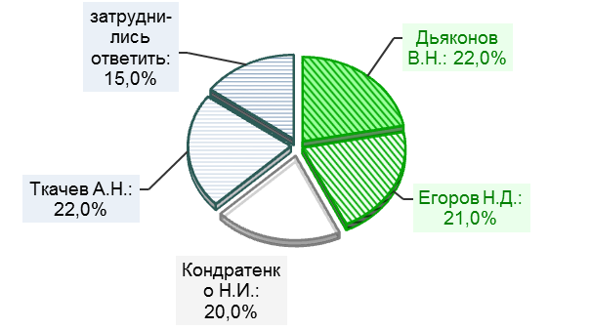

- Из 100 % опрошенных только 36 % респондентов ответили правильно на пятый вопрос:

6. Из 100 % опрошенных только 24 % респондентов ответили правильно на восьмой вопрос:

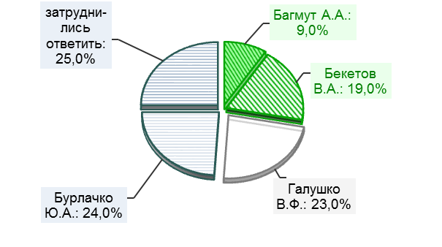

- Из 100 % опрошенных только 27 % респондентов ответили правильно на девятый вопрос:

- Из 100 % опрошенных только 52 % респондентов ответили правильно на десятый вопрос:

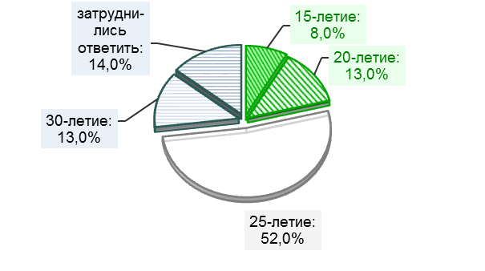

Общий уровень осведомлённости респондентов:

